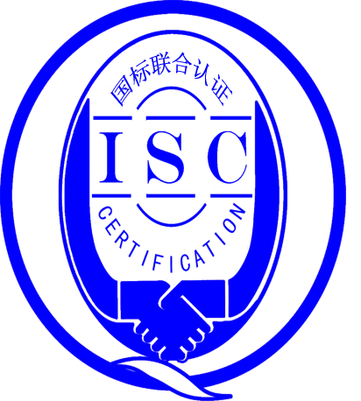

测量管理体系
（GB/T19022-2003/ISO10012:2003）
监督审核报告

认 证 企 业： 江苏天瑞仪器股份有限公司
编 号： 0048-2019-2021
审核类型： 第二次年度监督审核

编号：0048-2019-2021
监督审核报告
一、基本情况
企业名称 | 江苏天瑞仪器股份有限公司 | 企业联系人 | 束长干
认证证书编号 | ISC-2019-0427 | 证书有效期 | 2024-06-11
监督审核次数 | 第二次 | 本次监督时间 | 2021年06月（03-04）日
监督审核员  姓名及确认号 | 吴素平ISC[S]0026 | 监督审核涉及的区域或部门 | 环保事业部  品管部、营销中心
二、监督审核内容：
1.一年内违反法律法规或重大事故的情况：
一年内，公司日常运行中生产、经营、安全、销售及行政管理方面，未出现违反法律、法规问题或重大事故发生。

2.内部审核和管理评审的情况：
2.1企业每年进行一次测量体系内审，于2021年05月20日-05月21日组织了公司测量体系内审工作，对公司所有部门及生产车间进行了全要素的审核，测量管理体系发现一个一般不符合项，该不符合项在规定的时间内完成了纠正整改，并对纠正措施的实施的有效性进行了验证。
2.2管理评审情况：企业于2021年05月29日开展了测量体系管理评审，会议由公司总经理委托管代张苏伟主持，由体系管代及各部门汇报了体系运行情况。会议肯定了公司测量管理体系的充分性、有效性和适宜性，评审结论：公司测量管理体系的运行基本充分、有效和适宜，满足公司现阶段实际情况，形成了管理评审报告，满足要求。

3.为持续改进而策划的活动的进展企业对识别的关键测量过程进行了持续的控制，在一年内未有新增重要测量过程。
查看了企业编制的《测量过程及控制一览表》，测量过程分一般测量过程和重测量过程进行管理，抽查了重要测量过程“ 气体流量准确度测量过程”：
a)计量要求的导出和验证：查 气体流量准确度测量过程，计量要求导出方法正确，验证满足测量过程要求。详见附件《计量要求导出及验证记录表》
b)测量不确定评定：查 气体流量准确度测量过程，测量不确定度评定正确。详见附件《测量不确定度评定》
c)有效性确认：查 气体流量准确度测量过程，用比对法对大气颗粒物在线分析仪流量准确度测量过程进行有效性确认，满足要求。详见附件《测量过程有效性确认》
d)测量过程的控制：查 气体流量准确度测量过程，编制了控制规范，对测量人员、测量设备、测量环境进行控制，满足要求。
e)测量过程的监视：查 气体流量准确度测量过程，采用统计技术进行控制和监视测量过程。详见《测量过程监视记录》
f)测量设备的溯源：企业未建立最高标准，企业测量设备全部送昆山市计量测试所、苏州市计量测试院检定/校准。抽查8台测量设备检定/校准证书，溯源满足要求。详见《测量设备溯源抽查表》

4.能源管理情况：
企业主要耗能为电、水；2020年度合计约耗能259.9吨标煤，不是重点耗能企业，能源计量管理满足GB17167-2006标准要求。

5.对认证审核时提出的不符合项的纠正措施情况有表述：
上年对企业审核中未发现不符合项。

- 对投诉的处理情况：
企业2020年有未有顾客的投诉。企业未有违反法律、法规问题和产品质量问题的投诉或重大质量事故发生。

- 测量管理体系在实现获证客户目标方面的有效性及持续的运作控制情况：
查《测量管理体系手册》规定了公司的计量方针及五项质量目标 ，并已下发到体系覆盖的相关部门，分解到各部门，环保事业部负责组织各部门质量目标的实施，并对各部门落实质量目标进行督促检查，2020年度及2021年一季度质量目标按规定的内容和时间进行统计考核，完成情况较好。

- 对企业组织任何变更的审核：
企业自去年监审以来，一年内企业的资质及组织机构无任何变更。

- 标志的使用和（或）任何其他对认证资格引用的情况：
公司对标志的使用，符合相关标准和规定。公司测量管理体系认证证书用于：企业形象广告宣传，以及企业产品的招投标。

10. 本次审核共出具一般不符合项一项，未发现严重的或系统性的不符合情况。
检查环保事业部的生产车间使用的标准物质（标准气体），未按照测量设备的管理要求，建立《标准物质台帐》，不符合GB/T19022:2003标准6.3.1测量设备的要求。

三、监督审核结论意见(含需要说明的事项):
通过2021年06月03日-04日，对江苏天瑞仪器股份有限公司监督审核.验证了公司在
去年监审以来的一年内，测量管理体系运作情况，公司领导重视体系运行和管理，体系文件得
到有效实施，企业管理规范，无新增关键测量过程，检查了已识别的重要测量过程：气体流量准确度测量过程，测量过程受控、监视方法正确有效，重要测量人员能力受控，测量设备、测量环境、测量软件、测量记录及外部供方管理等各项工作。综上所述，审核组认为 江苏天瑞仪器股份有限公司测量管理体系，符合GB/T 19022-2003标准要求，对体系运行具有持续的有效性、符合性予以肯定。建议报请北京国标联合认证有限公司批准通过监督审核。

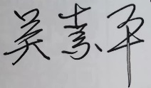
审核组组长（签字）： 日 期：2021.06.04

审核组成员(签字)： 日 期：2021. 06.04

北京国标联合认证有限公司(盖章) 日 期：

